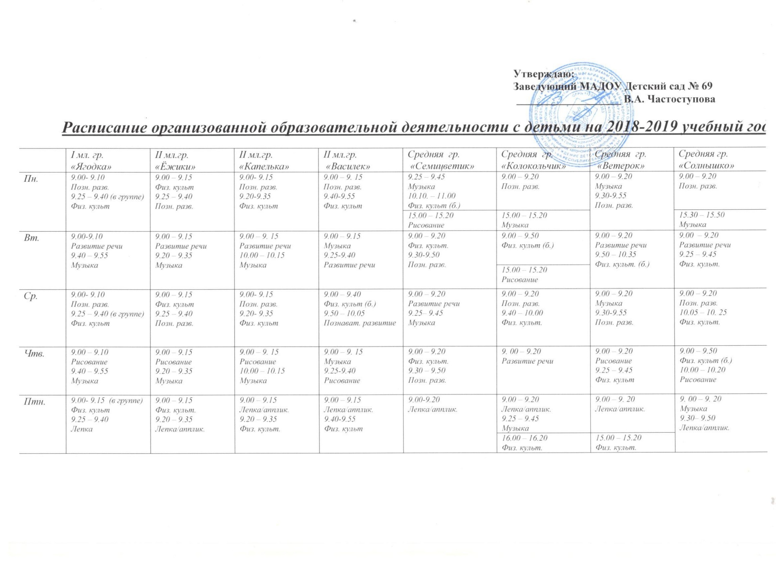
 | Старшая гр.  «Пчёлка» | Старшая гр.  «Ромашка» | Подгот. гр.  «Радуга» | Подгот. гр.  «Росинка» | ГКП  «Малышок»
Пн. | 9.00-9.25  Позн. разв  9.50 – 10.15  Музыка | 9.00- 10.00  Физ. культ. (б.)  10.10 – 10.35  Позн. разв | 9.00- 9.30  Позн. разв  9.40 – 10.10  Развитие речи  10.20 – 10.50  Музыка | 9.00 – 9. 30  Позн. разв  10.00– 10.30  Физ. культ | 9.00 – 9.15  Позн. разв  11.00 – 11.15  Музыка
 | 15.00 – 15.25  Рисование | 15.00 – 15 30  Рисование |  | 15.00 – 15.30  Рисование
Вт. | 9.00 – 9.25  Позн. разв  9.50 – 10.15  Физ. культ. | 9.00 – 9.25  Позн. разв  10.20 – 10.45  Физ. культ. | 9.00 – 9. 30  Позн. разв  10.00 – 11.10  Физ. культ. (б.) | 9.00 – 9.30  Позн. разв.  9.40 – 10.10  Развитие речи  10.20 – 10.50  Музыка | 9.00 – 9.15  Развитие речи  9.25 – 9.40  Физ. культ ( в гр.)
 |  | 15.00 – 15.25  Музыка | 15.00 – 15. 30  Рисование
Ср. | 9.00-9.25  Развитие речи  9.50 – 10.15  Музыка | 9.00-9.25  Развитие речи  9.35– 10.00  Рисование | 9.00- 9.30  Позн. разв  9.40 – 10.10  Развитие речи  10.20 – 10.50  Музыка | 9.00 – 9.30  Позн. разв  9.40 – 10.10  Развитие речи  10.45 – 11.55  Физ. культ. (б.) | 9.00 – 9.15  Позн. разв  11.00 – 11.15  Музыка
15.00 – 15.25
Рисование
Чтв. | 9.00 -9.25  Позн. разв  10.00 – 11.00  Физ. культ. (б.)  . | 9.00 – 9.25  Позн. разв | 9.00 – 9.30  Позн. разв  9.55-10.25  Физ. культ | 9.00 – 9.30  Позн. разв  10.20 – 10.50  Музыка | 9.00 – 9.15  Рисование.  9.25 – 9.40  Физ. культ ( в гр.)
 |  | 15.00 – 15.25  Физ. культ | 15.00 – 15.30  Рисование | 15.00 – 15.30  Рисование
Птн. | 9.00 – 9.25  Развитие речи  9.30 – 9.55  Лепка/апплик.  10.00 – 10.25  Физ. культ | 9.00 – 9.25  Развитие речи  9.50 – 10.15  Музыка | 9.00 – 9.30  Лепка/апплик. | 9.00-9.30  Лепка/апплик.  10.30 – 11.00  Физ. культ. | 9.00 – 9.15  Лепка/аппликация  9.25 – 9.40  Физ. культ ( в гр.)
 |  | 15.00 – 15.25  Лепка/апплик. | 15.30 – 16.00  Физ. культ.

